ENTREGA DE MATERIAL DEPORTIVO
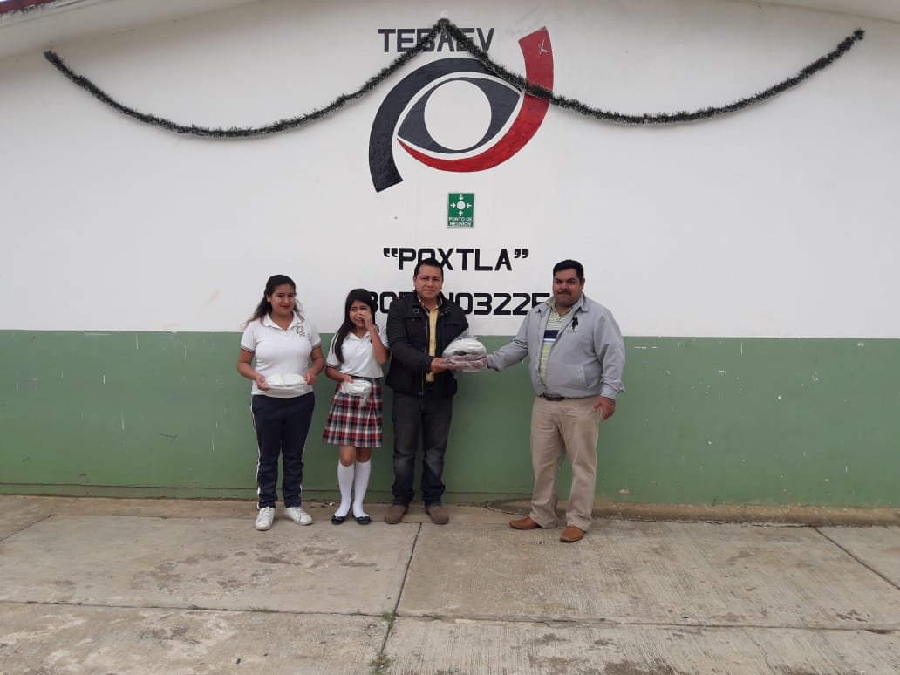

FIRMA DE CONVENIO CON EL INSTITUTO VERACRUZANO DEL DEPORTE

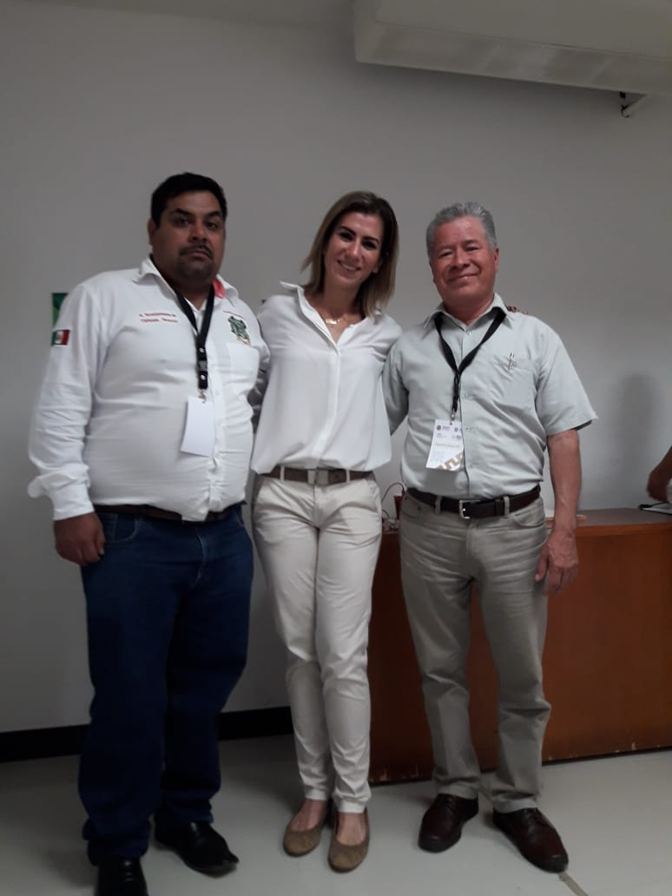

ENTREGA DE TROFEOS FINAL LIGA MUNICIPAL DE BEISBOL
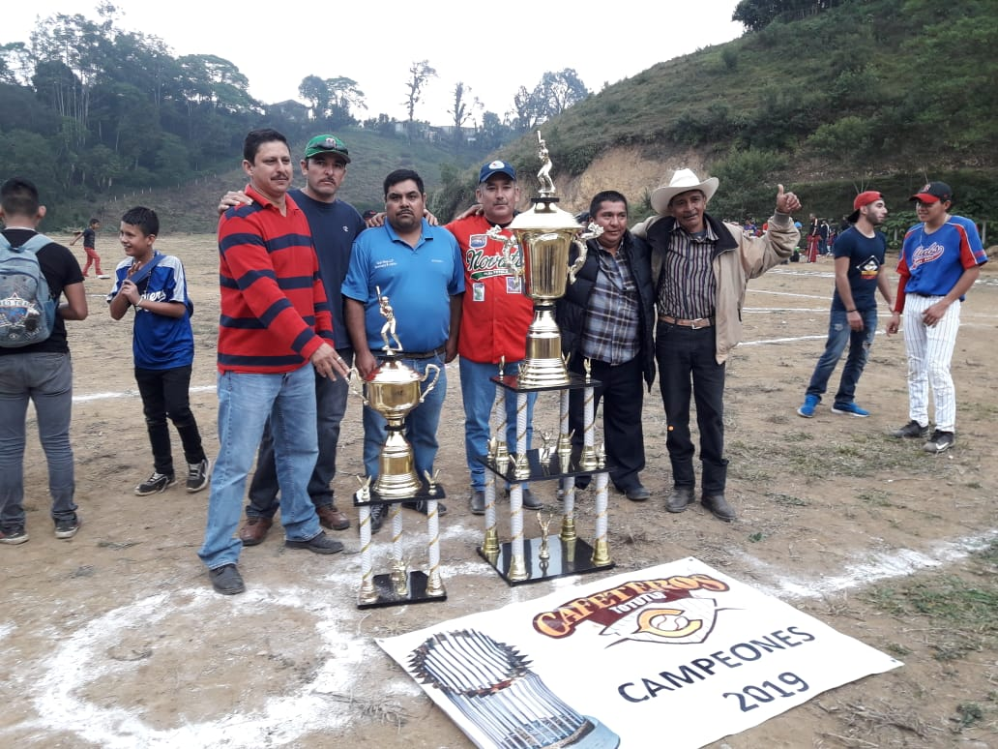
APOYO PARA UNIFORMES
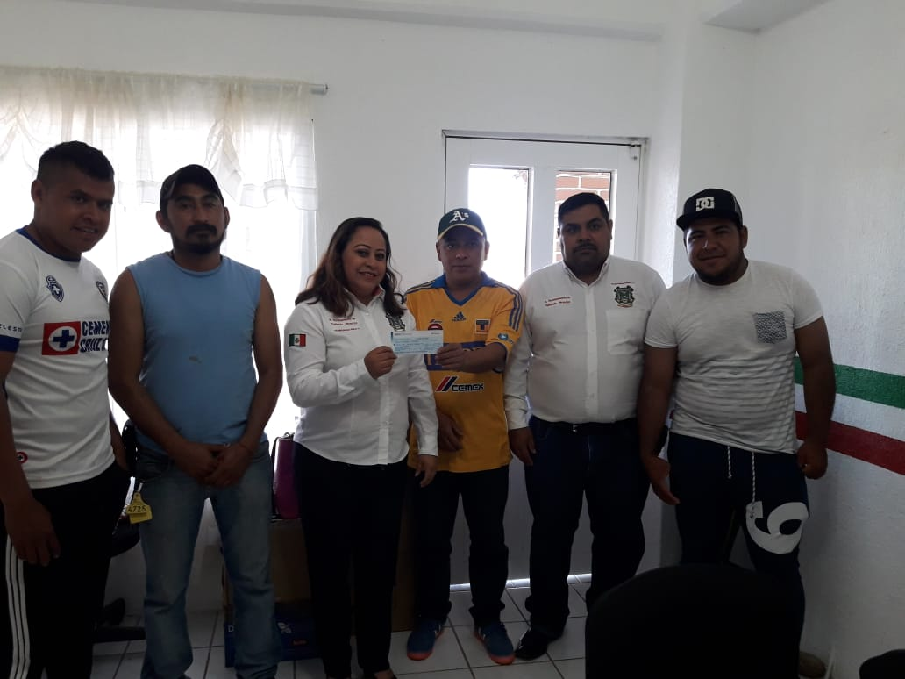

CARRERA DE SEÑORITAS
